Утверждаю:
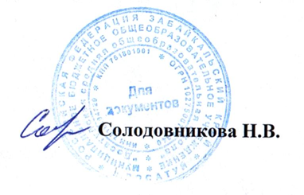

Директор школы:

ПЛАН
мероприятий, посвященных 95 – летию Быркинского района
№ | Мероприятие | Ответственные | Дата
1. | Районный конкурс на лучший логотип (эмблема празднования 95-летнего юбилея района) | Учитель ИЗО  ЗДВР | 15.03-15.04.2021
2. | Краеведческая НПК «Летопись родных мест» на базе МБОУ Быркинской СОШ | Классные руководители  ЗДУВР | Октябрь 2021
3. | Конкурс видеороликов «О родном районе говорят» | Классные руководители  ЗДВР | Сентябрь 2021
4. | Фотовыставка «Знаменитые земляки» | ЗДВР | Май 2021
5. | Викторина «Что я знаю о родном районе» | Старшая вожатая | В течение года
6. | Видеоэкскурсии «Путешествие в прошлое родного района» | МО учителей истории  Старшая вожатая | В течение года
7. | Слайд-путешествие «Мой район: вчера, сегодня завтра» | МО учителей географии  Старшая вожатая | В течение года
8. | Конкурс фотографий «Природа родного края» | Учитель ИЗО  ЗДВР  Старшая вожатая | Апрель- май 2021
9. | Экологическая акция по благоустройству и озеленению «С заботой о районе» | ЗДВР  Зав по х/ч  Старшая вожатая | 22 апреля 2021
10. | Уроки мужества «За край родной!» | ЗДВР  Классные руководители | Май 2021
11. | Слайд – беседа о героях войны «Годы военные, судьбы людские» | ЗДВР  Классные руководители | Май 2021
12. | Издание в школах, детских садах буклетов, посвященных истории школ и садов в рамках 95-летия района. | ЗДВР  Классные руководители | Ноябрь 2021
13. | Конкурс на лучшую методическую разработку по краеведению в ОУ, ДОУ | Учителя  ЗДУВР | Октябрь 2021
14. | Муниципальный конкурс на лучшую страницу на сайте ОО к 95- летию района | Бурдинская О.А. | Апрель 2021
15. | Конкурс стихотворений о малой Родине | МО «Словесники» | Октябрь 2021
16. | Конкурс рисунков «Пейзажи моего села» | ЗДВР  Классные руководители | Сентябрь 2021  Декабрь 2021
17. | Заседание «Клуба знатоков» посвященное 95-летию Быркинского района | ЗДУВР, ЗДВР  Классные руководители | Май 2021
18. | Подведение итогов года | Коллектив школы | Декабрь 2021

